Curriculum

**Jhovanni Alejandro Chavarria Ramírez**

**J.U.D. de Control Presupuestal**

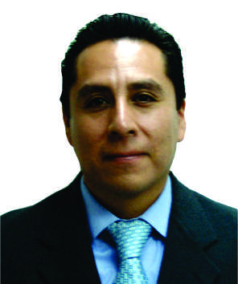

|  |  |
| --- | --- |
| **Nivel máximo de estudios** | Licenciatura en Contaduría Pública |
|  |  |
| **Áreas de conocimiento** | Conferencia sobre los Signos Distintivos y las Franquicias, Administración de Flujo de Efectivo, Declaración Anual para persona Morales, Cierre Fiscal, Impuestos Diferidos, Miscelánea Fiscal, Régimen del Seguro Social, Dictamen y Sudinet, Contabilidad Timbrada al SAT |
|  |  |
| **Experiencia laboral** |  |
|  |  |
| Periodo | de diciembre/2014 a actual |
| Institución | Delegación Álvaro Obregón |
| Cargo | J.U.D. de Control Presupuestal |
|  |  |
| Periodo | de febrero/2010 a septiembre/2014 |
| Institución | Club de Altura y Negocios, S.A.P.I. de C.V. |
| Cargo | Administrador de Bienes Financieros y Crediticios |
|  |  |
| Periodo | de enero/2008 a diciembre/2010 |
| Institución | Órgano Interno de Control en el Instituto Nacional de Neurología y Neurocirugía "Manuel Velasco Suár |
| Cargo | Diversas actividades relacionadas con el área |